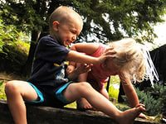
Ваш малыш стал объектом травли сверстников? Ситуацию можно исправить, ведь вы - рядом с ним! Ребенок часто приходит из школы или детского сада в подавленном настроении, слезах и даже ссадинах: сверстники избрали его мишенью для острот и злых шуток. Первое ваше побуждение - грудью встать на защиту своего малыша. Но не сделаете ли вы ему только хуже? За что его унижают? Конечно, ни один ребенок не заслуживает пренебрежительного отношения к себе - любое дитя уникально и обладает своими достоинствами. Но маленькому человечку далеко не всегда легко проявить в коллективе свои сильные стороны, ведь сверстники гораздо охотнее обнаруживают его слабости. Какие? Это могут быть плохая физическая подготовка, неопрятный или не модный вид, низкая успеваемость, излишняя полнота и так далее. Возможно, ребенок часто болеет, пропуская школу или детский сад, поэтому никак не станет своим в классе или группе. У некоторых детей сложный характер: они слишком пассивны, неуверенны в себе или чувствительны и ранимы.
Так или иначе, у маленьких "изгоев" копится обида на сверстников, чувство одиночества, зависть к другим детям. Несчастный ребенок замыкается в себе, начинает обманывать, хвастать, ябедничать или втихомолку мстить обидчикам. Нужна твоя поддержка. Иногда в отношения детей лучше не вмешиваться, но это - не тот случай.
Сначала разберитесь в причинах непопулярности ребенка и попытайтесь их устранить. Может, он выглядит не слишком современно? Займитесь его гардеробом и внешностью. Слишком слаб физически? Заинтересуйте его каким-нибудь видом спорта. Плохо учится? Побудьте репетитором сами или привлеките специалиста. Недооценивает себя? Помогите обрести уверенность в своих силах и способностях. Подчеркивайте его достоинства при каждом удобном случае. Не скупитесь на похвалу, восхищайтесь своим чадом и не забывайте, что ребенок смотрит на вас вашими же собственными глазами. Азбука общения.
Следующий этап - обучение малыша полезным навыкам взаимоотношений с другими людьми: большей активности, дружелюбию, умению постоять за себя, а когда нужно - сдержаться и уступить. И помните: чем увереннее чувствует себя ребенок, тем легче даются ему эти навыки. Нелишним будет попросить классного руководителя или воспитательницу поддержать сына или дочь, быть может, задействовать в каком-то важном деле, что повысит его престиж в глазах остальных. Ты - "продюсер" его талантов.
Все дети мечтают быть самыми лучшими - но как продемонстрировать окружающим собственные достоинства? Из боязни быть отвергнутым далеко не каждый ребенок способен открыто претендовать на лучшую роль в игре или другой коллективной деятельности. Устройте сыну или дочери такую возможность! Организуйте какое-нибудь общее мероприятие для него и его друзей: детский праздник, загородную вылазку. "Своя" территория, "свой" взрослый, возможность получить выгодную роль и справиться с ней - вот что нужно ребенку, чтобы почувствовать себя в безопасности и раскрыть свои таланты.

Драки в детском саду
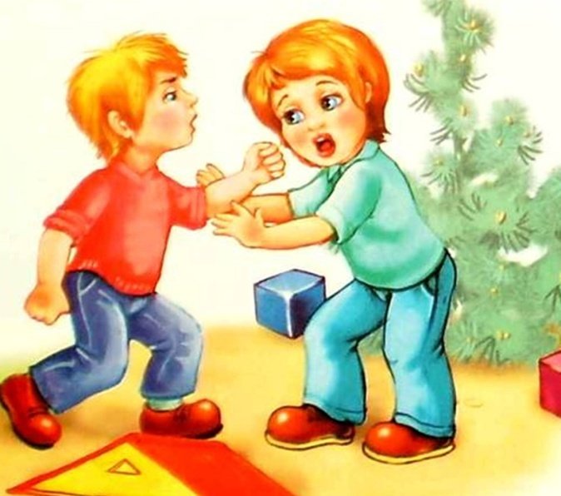
Что делать, если ваш ребенок дерется в детском саду? Воспитатели этим вопросом не задаются: драки, разумеется, находятся под однозначным запретом, и исключений из правила быть не может. Но должна ли родительская позиция быть такой же? И что делать, если ваша точка зрения расходится с мнением воспитателей?
Такие вопросы хотя бы раз в жизни встают перед родителями. Каким бы мирным ни был ваш ребенок, в детском саду он оказывается в обстановке, которая сильно отличается от домашней. Дети дерутся, и в этом нет ничего «ужасного»: далеко не каждого ребенка дома учат иным, более «цивилизованным» способам разрешения спорных ситуаций. Но этот факт вовсе не означает, что любому «садиковому» ребенку непременно нужно стать драчуном. С одной стороны, ребенок должен уметь постоять за себя. С другой стороны, отстаивать свои интересы можно по-разному, и «метод кулаков» является все - таки одним из наименее совершенных.
По-настоящему мудрые и квалифицированные тренеры по восточным единоборствам говорят о своих воспитанниках:
«Первая победа для них — когда они обнаруживают, что могут выстоять в поединке и одержать верх. Но настоящий успех — когда они понимают, что драться вообще не нужно, и обретают способность вести себя так, чтобы не было никакой необходимости вступать в сражение».
Способность ребенка разрешать конфликтные ситуации словами, а не кулаками, напрямую зависит от стиля общения, принятого в его семье. Именно родители могут (и должны!) научить его договариваться, отстаивать свое мнение, подтверждать свою силу словами, интонацией, манерой поведения. Если вы сами общаетесь с ребенком соответствующим образом, никогда не прибегая к «методам физического воздействия», обсуждаете острые ситуации и ищите компромиссы, он принимает эту позитивную установку: в случае противоречий всегда нужно попробовать договориться, найти решение, устраивающее обе стороны.

На этой позиции он будет оставаться и, оказавшись в детском коллективе. Конечно, это не гарантирует стопроцентного успеха: далеко не во всех случаях у ребенка будет получаться «дипломатический» путь решения проблем. И если уж оппонент не поддается на уговоры и продолжает вести себя агрессивно, не остается ничего другого, кроме как драться.
Обычно дети, приученные дома к мирному методу решения проблем, естественным образом держатся в группе сверстников так, что им не приходится вступать в драку: такое возможно лишь в виде исключения. Но если уж ребенок рассказывает вам, что кто-то приставал к нему в садике и пришлось давать сдачи, ни в коем случае не надо ругать его. Если «кулачные» меры были оправданы, вам следует признать это. Поощрять ребенка драться, конечно, ни к чему, но и требовать от него полной пассивности, когда на него нападают, нельзя.

